令和２年８月
保護者の皆様へ
岸和田市立常盤幼稚園

幼稚園での新型コロナウイルス感染症拡大防止に向けて

平素は園の教育活動にご理解、ご協力をいただきありがとうございます。
さて、新型コロナウイルスの感染拡大が大阪府におきましても、日々増している状況です。児童・園児及び教職員に感染が判明した場合の学校園の臨時休業については、７月１０日にお知らせしたところですが、『新型コロナウイルス感染症に係る情報提供のお願いと感染者が確認された場合の学校園の対応について』また、園での対策や新しい生活様式へご協力について再度お知らせをします。
児童・園児及び同居のご家族等がＰＣＲ検査を受検した（予定を含む）場合や濃厚接触者に特定された場合は、速やかに学校園へ連絡していただきますようお願いします。長期休業期間に入りましても同様にお願いします。
各ご家庭におかれましては、引き続き、３つの密（換気の悪い密閉空間、多数が集まる密集場所、間近で会話や発声をする密接場面）を避けるとともに、手洗い等の基本的な感染予防対策の徹底に努めていただきますようお願いします。
記

１．児童・園児及び教職員に感染が判明した場合の学校園の臨時休業について
感染が判明した翌日を開始日として、学校園を３日間臨時休業とします。（土日祝等の休日も
含む。）保健所による濃厚接触者の特定や学校施設の消毒等の状況により、３日を待たずに再開
する場合もあります。
始業時刻以降に判明した場合は、その時点で速やかに降園の措置をとり、お迎えとなります。
預かり保育も中止となります。その際はメールでお知らせをしますので、お迎えをお願いします。（メール登録がまだの方は速やかに登録をお願いします。）お迎えにいらっしゃらない場合は園に知らせてもらっています緊急連絡先に連絡をします。お仕事等で、仕事場等へ連絡があった方がよい場合は事前にお知らせしておいてください。

２．児童・園児及び家族・同居者がＰＣＲ検査を受検した（予定を含む）場合や濃厚接触者に特定された場合、速やかに学校園へ連絡していただきますようお願いします。
【出席停止の取扱いについて】
○児童・園児の感染が判明した場合（治癒するまで）
○児童・園児が濃厚接触者と特定された場合（最後に濃厚接触した日の翌日から起算して２週間）
○家族・同居者の感染が判明した場合（保健所が指示する期間）
○家族・同居者が濃厚接触者と特定された場合（保健所から児童・園児にも外出自粛が指示されて
いる場合は、指示される期間）
その他、登園後、体調が悪くなった場合はすぐに保護者の方へ連絡をしますので、お迎えをお願いします。
連絡が取れるようにしておいてください。

幼稚園では・・・

毎日の健康観察チェックありがとうございます。
○朝の検温やお子様の健康観察、連絡をご協力いただき、ありがとうございます。早めの体調管理にもつながりますので、今後もしばらく続けていきます。よろしくお願いします。
マスクの使用。
○大変暑い日が続き、熱中症対策とともに、室内や密になる状況の中では基本的にマスクをつけています。保護者の方におかれましても、送迎の際はマスク着用や入り口では手指の消毒をしていただいています。今の段階で出来ることを健康第1に考えて進めていきたいと思います。
園ではクーラー等をつけ、園環境には配慮していますが、例年と違い、マスクをつけての活動も多く、今まで以上に暑さを感じています。汗で蒸れたり、汚れたりすることもありますので、マスクの予備も入れておいていただきたいと思います。ご協力よろしくお願いします。

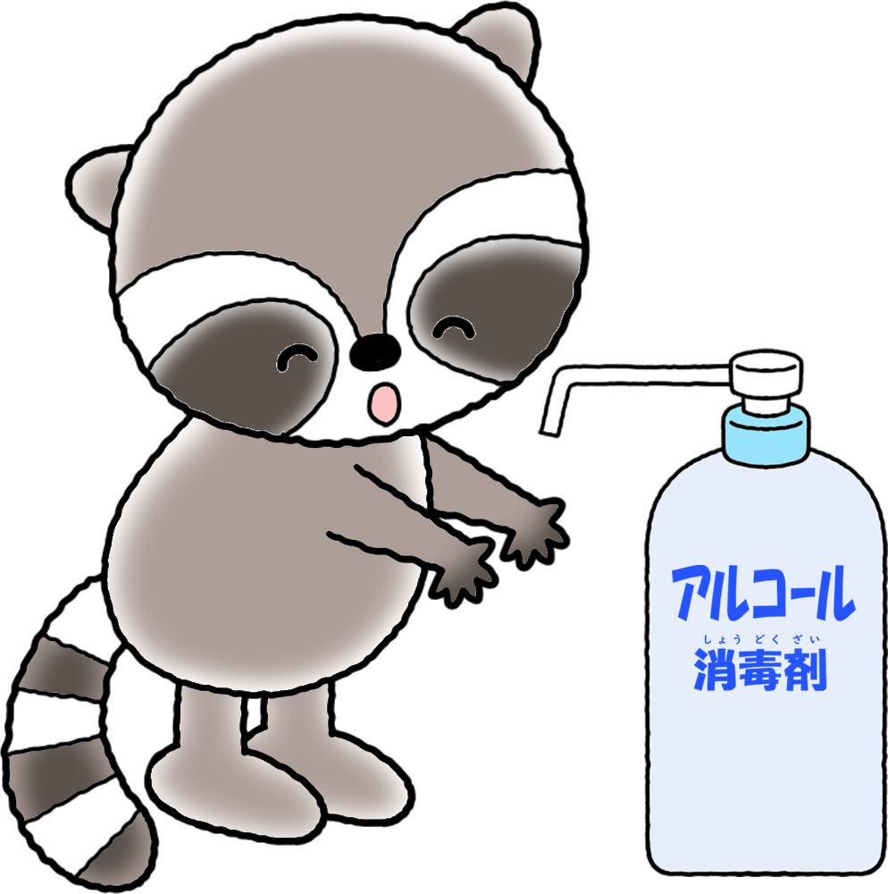

幼稚園でのコロナ感染防止対策について
集団生活の場であり、年齢も小さければ大人のように自分自身で心がけることも難しい面も多々ありますが、できる限り幼稚園生活の場を整えていこうと思っています。主なものをお知らせします。

○部屋での遊び・戸外での遊びについて
遊ぶ前に子どもたちも消毒を行ってから遊びます。遊びが終わったら、職員で遊具や使ったおもちゃ、椅子やテーブルなどの消毒を行います。また、分散できる遊びの場を整えて遊びます。戸外では暑くなり、熱中症も気になるところです。子どもたちの様子を見て、休息や水分補給をしっかりととるようにしています。部屋ではクーラーを使用していますが、換気も行っています。

○手洗いをする習慣をつけています。
手洗い・うがいは他の感染症においても、基本です。しっかりと洗える手の洗い方を自分で身に付けられるように園生活の中で習慣付くよう取り組んでいます。手洗いの機会も多くなりますので、ポケットにはハンカチをいれておいてください。
○ソーシャルデｲスタンスについて
手洗い場や順番に待つところでは密をさけられるように、使わない水道を作ったり、待つところに印をつけたりなどして、距離をもつようにしています。また、お弁当の時などには透明のガードを用意して使用しています。

